4. Lépés
A GET válasz a kilensoldal kérésére
1. Nézzük a módosított könyvtárstruktúrát:
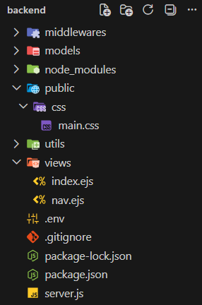
2. A views mappában hozzuk létre az index.ejs és egy nav.ejs állományt:
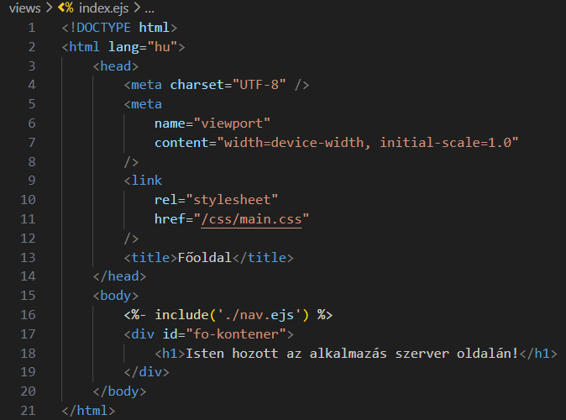
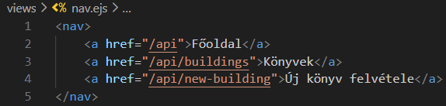
3. Végül nézzük a main.css állományt, amely stílust ad a két állománynak:
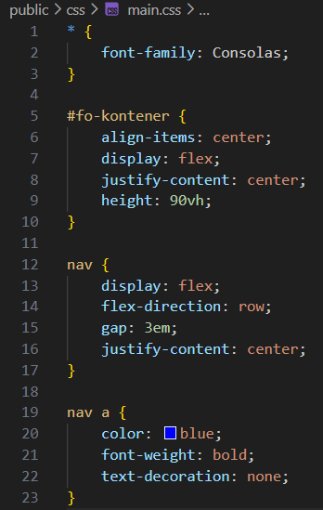
4. Természetesen a server.js állomány is bővül néhány sorral:
